Anmäl ditt barns frånvaro i skolans e-tjänst Skola24
Kommunala skolor använder e-tjänsten Skola24. I Skola24 kan du anmäla frånvaro, söka ledigt, se schema och se frånvaron för de barn du är vårdnadshavare för.

Göra en frånvaroanmälan
Det finns två sätt för dig som vårdnadshavare att använda Skola24 - antingen via webbläsare på dator/läsplatta/mobil eller appen Unikum Familj. När du bara ska göra en frånvaroanmälan är det enkelt att använda appen Unikum Familj. Din information överförs automatiskt till övriga system, exempelvis Tempus som du använder om barnet går på fritidshem. Glöm inte att göra frånvaroanmälan varje dag ditt barn är frånvarande.

Fler möjligheter i e-tjänsten Skola24
I e-tjänsten Skola24 finns fler möjligheter förutom frånvaroanmälan. Där kan du göra ändringar, söka ledigt i förväg, se schema och frånvaro över tid. Du som vårdnadshavare loggar in med dator/läsplatta eller mobil via: www.umea.se/skolportal. Du använder din e-legitimation för att logga in. Om du av något skäl inte kan använda BankID, kontakta skolans administration.
Om din mejladress eller mobilnummer saknas i Skola24 är det viktigt att du uppdaterar under din profil för att få avisering om ditt barns frånvaro i skolan. I din profil ändrar du och sparar dina kontaktuppgifter.
På www.umea.se/skolportal hittar du mer information om skolans e-tjänster. Din skola kan självklart också hjälpa dig.

Information från skolan i appen Unikum Familj
Unikum är skolans lärplattform där du som vårdnadshavare får information från skolan, får överblick över ditt barns kunskapsutveckling och kan anmäla frånvaro. Använd sökorden "Unikum Familj" i Google Play (Android) eller App Store (iOS) eller nedanstående QR-kod:

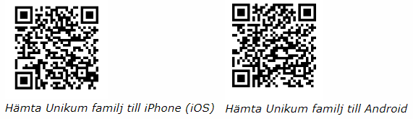

Om du inte loggat in förut, välj “Andra sätt att logga in” och sedan ”Umeå kommun för vårdnadshavare”. Unikum Familj finns på svenska och engelska.
Mer information: YouTube - Unikum familj

